Calla – Sdružení pro záchranu prostředí, Ústav pro ekopolitiku, o. p. s., Rezekvítek

Společná tisková zpráva ze dne 3. 11. 2009

Přírodovědci a Těžební unie pro ekologickou obnovu po těžbě

V Brně se dne 2. 11. 2009 uskutečnilo jednání přírodovědců se zástupci Těžební unie. Hlavním tématem diskuse byla problematika tzv. ekologické obnovy území narušených těžbou nerostných surovin. Účastníci se shodli, že tento způsob obnovy by měl být využíván v mnohem větší míře než dnes.
Ekologická obnova či rekultivace částí krajiny negativně ovlivněných lidskou činností využívá spontánní sukcesi (samovolné zarůstání), řízenou sukcesi (zarůstání ovlivňované člověkem) a zásahů ve prospěch chráněných a ohrožených druhů živočichů a rostlin. V porovnání s klasickými zemědělskými a lesnickými rekultivacemi se jedná o nesrovnatelně levnější metodu, která umožňuje vznik přírodovědně cenných ploch, často i s parametry zvláště chráněných území. Z hlediska ochrany přírody a krajiny a zejména z hlediska ochrany biologické rozmanitosti je tento postup jednoznačně nejúčinnější.
Odborníci a nevládní organizace ekologickou obnovu již několikrát veřejně podpořili. Příkladem může být „Stanovisko vědců a dalších odborných pracovníků k problematice obnovy těžbou narušených území“, k němuž se přihlásilo téměř 250 expertů z celé ČR. Právě tento dokument byl na jednání předložen zástupcům Těžební unie, kteří ho budou prezentovat členům této organizace na valné hromadě 11. 11. v Hrotovicích na Třebíčsku.
V letošním roce formulovalo 38 odborníků „Obecné zásady obnovy území narušených těžbou nerostných surovin a deponií“. Také s obsahem tohoto dokumentu budou zástupci těžařských a rekultivačních firem seznámeni.
„Tímto krokem může být zahájena spolupráce přírodovědců a těžařů při ochraně přírody,“ říká Tomáš Gremlica, ředitel pražského Ústavu pro ekopolitiku.
„Ekologická obnova se začíná pomalu dostávat do povědomí těžebních a rekultivačních firem. Ještě důležitější však je, že se objevily velmi dobré projekty praktické obnovy, které mohou sloužit ostatním jako příklad,“ uvádí Jiří Řehounek, který se v českobudějovickém sdružení Calla věnuje ochraně přírody a ekologické obnově po těžbě.

KONTAKTY:
RNDr. Jiří Řehounek (Calla – Sdružení pro záchranu prostředí, České Budějovice): 605 066 898, RehounekJ@seznam.cz, http://www.calla.cz/piskovny
Mgr. Tomáš Gremlica (Ústav pro ekopolitiku, o. p. s., Praha): 608 444 758, tomas.gremlica@ekopolitika.cz, http://ekopolitika.cz
Mgr. Lubomír Tichý, Ph.D. (Rezekvítek, Brno): http://www.rezekvitek.cz

Podpořeno grantem z Islandu, Lichtenštejnska a Norska v rámci Finančního mechanismu EHP a Norského finančního mechanismu prostřednictvím Nadace rozvoje občanské společnosti.
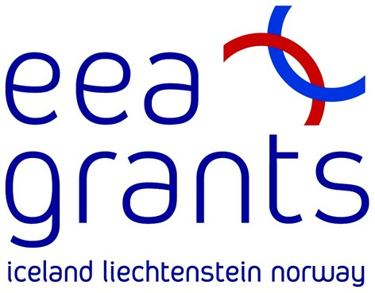 |  | 

